网上报名方法
- 系统进入：
请务必使用360或IE浏览器登录网址：http://223.68.141.247:8070/ydh09/
如使用IE浏览器首次登录系统请点击IE浏览器上的“工具”->“兼容性视图设置”->“添加”IP地址
输入用户名：见附表， 密码：同用户名， 角色：参赛单位。特别提醒，进入系统后，请先修改密码，否则造成信息泄露后果自负。
- 修改密码：
进入系统后，点击顶部菜单栏“修改密码”，输入负责人、联系人、联系电话、登录密码、确认登录密码后，点击“修改”。
- 工作人员报名：
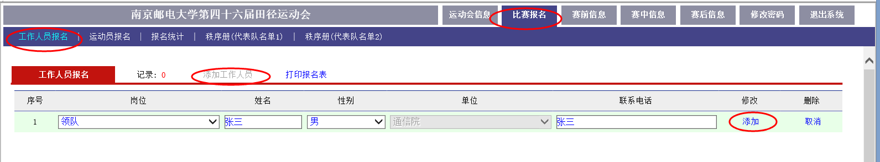
进入系统后，点击左侧菜单中部“报名管理”->“工作人员报名”，屏幕下方有如图所示:
选择“岗位”，输入姓名，选择性别，输入联系电话，最后点击“添加”，每单位只能报3人。
- 运动员报名:
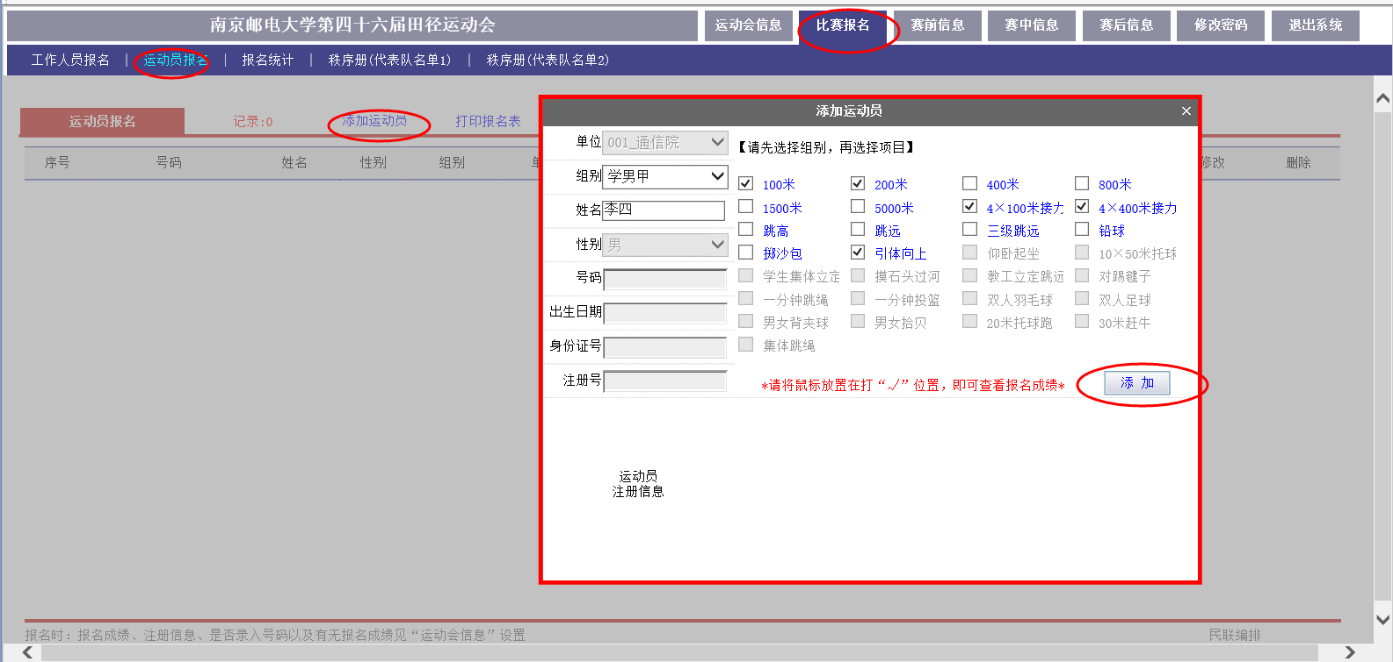
点击菜单 “报名管理”->“运动员报名”，点击“添加运动员”屏幕下方有如图所示:
选择组别，输入姓名（高水平运动员姓名后加“T”），选择性别，勾选项目，点击“添加”，完成一个人的报名。号码、出生日期、身份证号、注册号无需填写。
学生组：混合集体项目（10×50米托球接力、混合立定跳远）每单位只报一人，该运动员的姓名用单位名称，将拟参赛的项目勾选并点击“添加”即可。
教工组：
- 对踢毽子、双人羽毛球、双人足球项目，报名时出现队长和队员选项，每对第一名运动员必须选择队长选项，第二名运动员选择队员选项，再选择配对的队长。
- 男女双人项目（30米心心相印和拾贝），分别在男子组、女子组里报名，系统按顺序默认配对。
- 集体跳绳，在组别里选教工混，每单位只报一人，该运动员的姓名用单位名称。

- 报名表上报：
点击“打印”按钮，根据提示打印报名表并签字盖章后，学生组上报体育部102办公室；教工组上报校工会。
- 接力比赛4×100米、4×400米棒次名单录入（至少提前半天录入）：
点击左侧菜单“赛中信息”→“接力赛棒次表”，选择接力比赛的单元和项目并点击（如图）
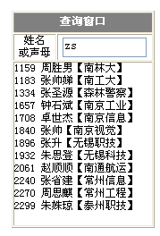
按棒次录入运动员号码，姓名会自动显示，如不知道某运动员号码，可在查询窗口输入该运动员的姓名拼音首字母：如zs（张三）下方会有提示所有相关运动员号码。
注意：棒次表必须至少提前一个单元提交，无法上网提交的请写出纸质棒次申请表提前一个单元交编排组，否则打印的接力赛检录单无运动员名单则不得比赛。
- 参赛名单及成绩查询：
- 查询参赛名单：点击赛中信息→成绩公告→选择单元项目可查看各赛次参赛名单及道次、序号。
- 查询各赛次小组及综合成绩：点击赛中信息→成绩公告→选择右边相关单元径赛或者田径→具体赛次→“第N组”或“综合成绩”。
- 查询某单位个人参赛项目时间及成绩：点击赛中信息→查询成绩→选择右边相关运动员右边的按钮
- 团体总分的查询、下载(复制)：点击赛后信息→团体总分及奖牌统计，点击后稍等约一分钟，分别选择“团体总分(组别名次)”、“团体总分(组别项目)”、“团体总分(组合)”显示各团体总分统计。各类表格的下载可直接在页面选定、复制、粘贴到word或者excel文档中。
- 获名次成绩表查询、下载(复制)：点击赛后信息→获名次成绩表，显示本次比赛所有获得名次成绩表，下载可用选择、复制、粘贴到word或excel文档中

- 问题咨询：
在使用过程中，如有问题请联系鲍善柱老师 18913901899、丁锋老师13390907231。

本届运动会赛前编排和赛中及赛后成绩公告可通过手机微信扫描下面二维码实时查询。

校第四十六届田径运动会秘书组

2015年9月22日
南京邮电大学第46届运动会各单位用户名及密码
学生组：
用户名 | 密码 | 单位 | 用户名 | 密码 | 单位 | 用户名 | 密码 | 单位
001 | 001 | 通信院 | 013 | 013 | 人文院 | 025 | 025 | 材料研
002 | 002 | 电科院 | 014 | 014 | 外语院 | 026 | 026 | 物联研
003 | 003 | 光电院 | 015 | 015 | 教科院 | 027 | 027 | 理学研
004 | 004 | 计软院 | 016 | 016 | 贝尔院 | 028 | 028 | 传媒研
005 | 005 | 自动化 | 017 | 017 | 海外院 | 029 | 029 | 管理研
006 | 006 | 材料院 | 018 | 018 | 继应院 | 030 | 030 | 经济研
007 | 007 | 物联网 | 019 | 019 | 通达院 | 031 | 031 | 马克思研
008 | 008 | 理学院 | 020 | 020 | 通信研 | 032 | 032 | 人文研
009 | 009 | 地生院 | 021 | 021 | 电子研 | 033 | 033 | 外语研
010 | 010 | 传媒院 | 022 | 022 | 光电研 | 034 | 034 | 教科研
011 | 011 | 管理院 | 023 | 023 | 计软研 | 059 | 059 | 传媒研
012 | 012 | 经济院 | 024 | 024 | 自动研 | 060 | 060 | 海外研

教工组：
用户名 | 密码 | 单位 | 用户名 | 密码 | 单位
035 | 035 | 通信(教) | 048 | 048 | 人文(教)
036 | 036 | 电科(教) | 049 | 049 | 外语(教)
037 | 037 | 光电(教) | 050 | 050 | 教科(教)
038 | 038 | 计软(教) | 051 | 051 | 贝尔(教)
039 | 039 | 自动(教） | 052 | 052 | 海外(教)
040 | 040 | 材料(教） | 053 | 053 | 工程(教)
041 | 041 | 物联(教) | 054 | 054 | 通达(教)
042 | 042 | 理学(教) | 055 | 055 | 图书馆
043 | 043 | 地生(教) | 056 | 056 | 校机关
044 | 044 | 传媒(教) | 057 | 057 | 后勤
045 | 045 | 管理(教) | 058 | 058 | 产业办
046 | 046 | 经济(教) | 061 | 061 | 继应（教）
047 | 047 | 马院(教)

